MÜHENDİSLİK VE DOĞA BİLİMLERİ FAKÜLTESİ
BİYOMÜHENDİSLİK BÖLÜMÜ
LİSANS TEZİ

Bennu Asteroidi Kökenli Non-Kanonik Amino Asitlerin DnaK Şaperon Proteininin Yapısal Kararlılığı ve Allosterik İşlevine Etkisinin İn Silico Analizi

Hazırlayan
Pelinsu Eda Şentürk
22120509009

Danışman
Dr. Öğr. Üyesi Saliha Ece Acuner

Haziran 2026

Özet
Bu çalışmada, Bennu asteroidinden elde edilen örneklerde tanımlanan non-kanonik amino asitlerin (norvalin [NVA], norlosin [NLE], izolösin [ILE], valin [VAL], α-aminoizobütirik asit [AIB], α-aminobütirik asit [ABA] ve β-alanin [BAL]), E. coli DnaK şaperon proteininin yapısal kararlılığı ve allosterik işlevi üzerindeki olası etkileri in silico yöntemlerle incelenmiştir ^{[3]}.
DnaK (HSP70 ailesi), ATP bağımlı allosterik mekanizmasıyla substrat bağlama döngüsünü düzenleyen, hücresel proteostaz için kritik öneme sahip bir moleküler şaperondur ^{[4]}. Çalışmada iki kritik bölge hedef alınmıştır: NBD-SBD bağlantı bölgesi (linker, L390–L391) ve substrat bağlama alanı β-sandviç bölgesi (SBD, A429–A435). PyRosetta ref2015 enerji fonksiyonu kullanılarak mutant proteinlerin serbest enerji değişimleri (ΔΔG) hesaplanmış ^{[7]}; Boltz-2 yapısal tahmin modeli ile mutant–wild-type süperpozisyonları üretilmiştir.
Bulgular, NVA'nın linker bölgesinde güçlü stabilize edici etki gösterdiğini (ΔΔG = −6.090 REU, çift mutasyon L390+L391), SBD bölgesinde ise pozisyona bağlı farklı sonuçlar verdiğini ortaya koymuştur. VAL yalnızca linker L390'da stabilize edici etki sergilerken diğer pozisyonlarda destabilize edici bulunmuştur. ILE ve AIB tüm pozisyonlarda belirgin destabilizasyona yol açmıştır. NLE, ABA ve BAL için rotamer kütüphanesi uyumsuzluğu veya omurga geometrisi kısıtlamaları nedeniyle hesaplama gerçekleştirilememiştir.

Anahtar Kelimeler: DnaK, HSP70, non-kanonik amino asitler, norvalin, allosterik düzenleme, in silico protein mühendisliği, astrobiyoloji, PyRosetta, Boltz-2

1. Giriş

1.1. DnaK ve HSP70 Şaperon Ailesi
Moleküler şaperonlar, hücresel proteostazın temel bileşenleri olup yanlış katlanmış veya kısmen açılmış proteinleri tanıyarak onların doğal konformasyonlarına yeniden kavuşmalarına aracılık eder ^{[4]}. Bu şaperonların en iyi karakterize edilmiş ailelerinden biri olan HSP70 (70 kDa ısı şoku proteini) ailesi, prokaryottan ökaryota uzanan geniş bir evrimsel dağılıma sahiptir. E. coli'de bu ailenin temel temsilcisi olan DnaK, 638 amino asitlik bir polipeptit zincirinden oluşmakta ve iki ana işlevsel bölge içermektedir.
DnaK'ın N-terminal nükleotid bağlama alanı (NBD, 1–389) ATP hidrolizini katalize ederken, C-terminal substrat bağlama alanı (SBD, 393–638) hidrofobik çekirdekli substrat peptidlerini tanır ^{[11]}. SBD'nin kendisi iki alt alandan oluşmaktadır: β-sandviç alt alanı substrat peptidini çevrelerken, α-heliks alt alanı kapak görevi görerek substrat bağlamasını düzenler ^{[1]}. DnaK; yeni sentezlenen polipeptidlerin katlanmasına yardım etmek, stres koşullarında hasarlı proteinleri stabilize etmek ve proteolitik yıkım yollarına yönlendirmek gibi kritik hücresel işlevleri üstlenir ^{[2]}.

1.2. Allosterik Mekanizma ve Linker Bölgesinin Önemi
DnaK'ın en dikkat çekici özelliği, NBD ve SBD arasındaki sıkı allosterik çapraz konuşmadır. ATP bağlı durumda SBD açık konformasyonda olup substratla hızlı alışveriş gerçekleşir; ADP bağlı veya apo durumda ise SBD kapağı kapanır ve substrat bağlanma afinitesi yaklaşık 100–1000 kat artar ^{[6]}.
Bu allosterik iletimin temel aracısı linker bölgesidir (E. coli DnaK'ta VLLL, 386–389). Linker, iki alan arasında yalnızca mekanik bir köprü değil, allosterik sinyalin iletilmesi için zorunlu bir iletişim kanalı işlevi görür ^{[9]}. Linker bölgesindeki mutasyonların DnaK'ın ATPaz aktivitesini ve substrat bağlama döngüsünü bozduğu gösterilmiştir ^{[5]}.

1.3. Non-Kanonik Amino Asitler ve Astrobiyolojik Bağlam
2023 yılında JAXA'nın Hayabusa2 misyonu kapsamında Bennu asteroidinden geri getirilen örneklerin analizinde birden fazla non-kanonik amino asit tespit edilmiştir ^{[3]}. Bu keşif, standart 20 amino asitlik repertuvarın ötesinde bir kimyasal çeşitliliğin erken Güneş Sistemi'nde var olduğunu desteklemektedir. Norvalin (NVA), norlosin (NLE), AIB ve ABA bu amino asitler arasında yer almaktadır. Erken Dünya'ya asteroid çarpmaları yoluyla taşınan bu geniş amino asit havuzunun ilkel protein sistemleriyle etkileşimi önemli bir astrobiyolojik araştırma sorusunu oluşturmaktadır ^{[8]}.

1.4. Araştırma Sorusu ve Hipotezler
Bu çalışmanın temel araştırma sorusu şudur: Bennu asteroidi kökenli non-kanonik amino asitler, DnaK şaperonunun yapısal kararlılığını ve allosterik mekanizmasını nasıl etkiler? Temel hipotezler: (1) NVA ve NLE, lösin ile yapısal yakınlıkları sayesinde linker bölgesinde tolere edilebilir; (2) β-dallanmalı ILE ve α,α-dialkil AIB, linker'ın dar hidrofobik geometrisiyle çelişerek destabilizasyona yol açar; (3) SBD alanin pozisyonları hacim artışına karşı son derece hassastır; (4) β-Alanin omurga uyumsuzluğu nedeniyle hesaplanamaz.

2. Yöntem

2.1. Protein Yapısı ve Hedef Pozisyonlar
Çalışmada E. coli DnaK'ın PDB kimlik kodu 4B9Q olan ADP bağlı kristal yapısı temel alınmıştır (2.0 Å çözünürlük) ^{[1]}. A zinciri (587 amino asit) analize dahil edilmiştir. Hedef pozisyonlar: Linker bölgesinde L390 ve L391 (PyRosetta numaralandırması: 381–382); SBD β-sandviç bölgesinde A429 ve A435 (PyRosetta: 418–424).

2.2. PyRosetta ile ΔΔG Hesabı
Serbest enerji değişimi hesaplamaları PyRosetta (sürüm 4) ile ref2015 enerji fonksiyonu kullanılarak gerçekleştirilmiştir ^{[7]}. Protokol: yapı yükleme → mutant amino asit yerleştirme → ΔΔG = E_mutant − E_wild-type hesabı. Backbone minimizasyonu uygulanmamıştır (rigid-backbone yaklaşımı). Non-kanonik amino asitler için Rosetta'nın dahili CCD kodları kullanılmıştır (NVA için NVL). NLE (NLU), ABA ve BAL için geçerli rotamer kütüphanesi bulunmadığından hesaplama tamamlanamamıştır.

2.3. Boltz-2 ile Yapısal Tahmin
Mutant yapıların üretimi için Boltz-2 modeli tamarind.bio platformu üzerinden kullanılmıştır. Her mutant için CCD kodu ve pozisyon bilgisi içeren giriş dosyaları oluşturulmuş, toplam 11 yapı tahmini tamamlanmıştır: 390NVA, 391NVA, 390-391NVA, 390-391ILE, 390-391VAL, 390-391AIB, 429NVA, 429ILE, 435ILE, 429-435ILE ve wild-type.

2.4. PyMOL Görselleştirme
Yapısal karşılaştırmalar PyMOL 2.x ile gerçekleştirilmiştir. Her mutant için üç görüntü açısı kaydedilmiştir: yakın görünüm (mutasyon bölgesi), orta görünüm (ilgili domain), uzak görünüm (tam protein). Renk şeması: mavi = wild-type; yeşil = NVA mutantı; turuncu = ILE mutantı; cyan = VAL mutantı; magenta = AIB mutantı.

3. Bulgular

3.1. Linker Bölgesi Mutasyonları (L390–L391)
Linker bölgesindeki PyRosetta ΔΔG sonuçları Tablo 1'de özetlenmiştir. Boltz-2 yapısal görüntüleri Şekil 1–18'de sunulmaktadır.

Tablo 1
Linker Bölgesi (L390–L391) PyRosetta ΔΔG Sonuçları
Amino Asit | Pozisyon | ΔΔG (REU) | Değerlendirme
NVA | L390 | -3.951 | ✅ Stabilize edici
NVA | L391 | -3.751 | ✅ Stabilize edici
NVA | L390+L391 | -6.090 | ✅ Stabilize edici
VAL | L390 | -4.905 | ✅ Stabilize edici
VAL | L391 | +2.418 | ⚠️ Hafif destabilize
VAL | L390+L391 | -2.403 | ✅ Stabilize edici
ILE | L390 | +65.519 | ❌ Şiddetli destabilizasyon
ILE | L391 | +7.318 | ❌ Destabilize edici
ILE | L390+L391 | +72.800 | ❌ Şiddetli destabilizasyon
AIB | L390 | +5.700 | ❌ Destabilize edici
AIB | L391 | +18.573 | ❌ Destabilize edici
AIB | L390+L391 | +25.364 | ❌ Destabilize edici
NLE | L390–L391 | HATA | Rotamer kütüphanesi uyumsuz
ABA | L390–L391 | HATA | Rotamer kütüphanesi uyumsuz
BAL | L390–L391 | — | Omurga geometrisi uyumsuz
Not. ✅: Stabilize edici (ΔΔG < 0); ⚠️: Nötr/hafif destabilize; ❌: Destabilize edici (ΔΔG > 0); REU: Rosetta Energy Units.

3.1.1. Norvalin (NVA) — Linker
NVA, linker bölgesindeki her iki pozisyonda da belirgin stabilize edici etki göstermiştir: L390NVA −3.951 REU, L391NVA −3.751 REU, L390+L391NVA −6.090 REU. Çift mutasyonun yaklaşık kümülatif değer üretmesi, iki pozisyonun büyük ölçüde bağımsız katkılar sağladığına işaret etmektedir. Boltz-2 yapısal analizlerinde NVA yan zinciri wild-type lösin ile benzer hidrofobik kontak geometrisi sergilemekte; ancak bir metilen grubunun eksikliğiyle daha kompakt bir konformasyon almaktadır ^{[1,9]}.
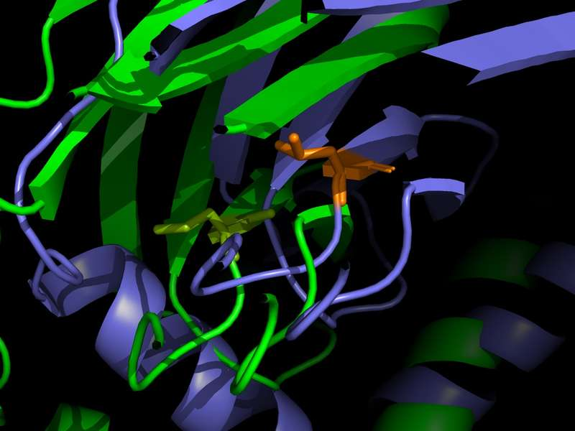
Şekil 1. L390NVA mutantı yakın görünüm. Mavi: wild-type, yeşil: NVA mutantı. Sarı: wild-type L390 yan zinciri, yeşil çubuklar: NVA yan zinciri. NVA'nın linker hidrofobik cebinde kompakt yerleşimi izlenmektedir.
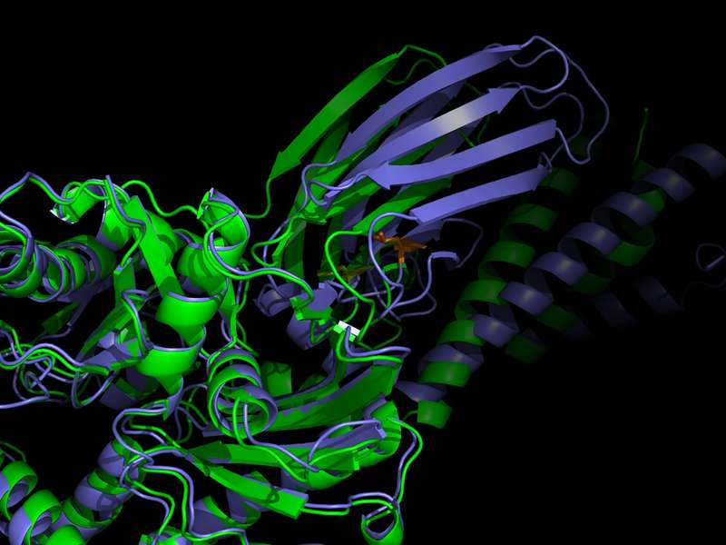
Şekil 2. L390NVA mutantı orta görünüm. Linker ve SBD geçiş bölgesinde wild-type ile mutant backbone örtüşmesi.
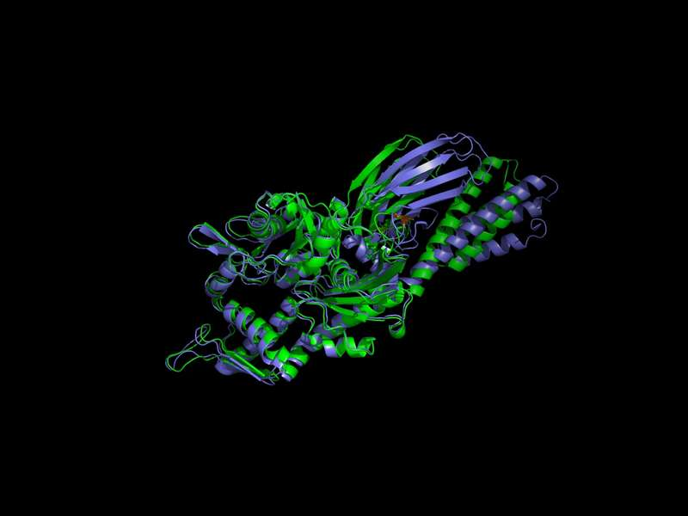
Şekil 3. L390NVA mutantı uzak görünüm. Global DnaK yapısının korunduğu izlenmektedir.
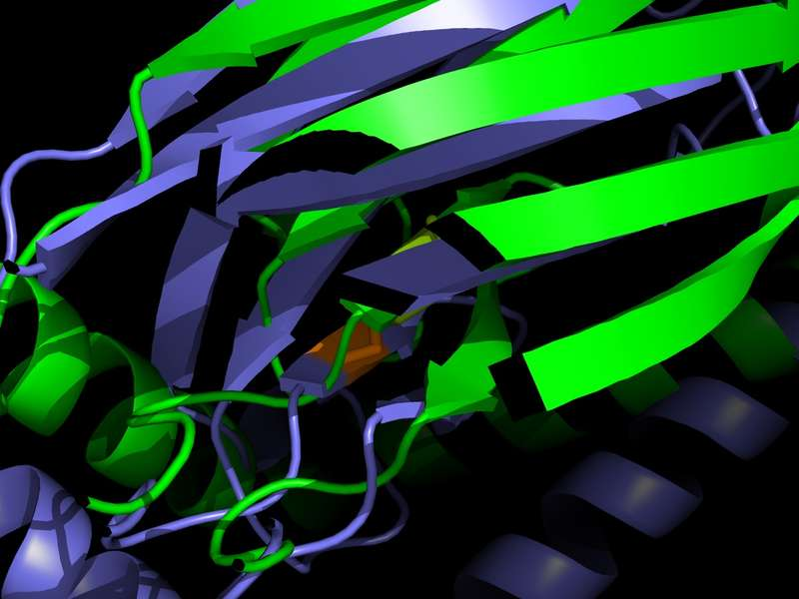
Şekil 4. L391NVA mutantı yakın görünüm. NVA'nın L391 pozisyonundaki konformasyonu ve çevre kalıntılarla etkileşimi.
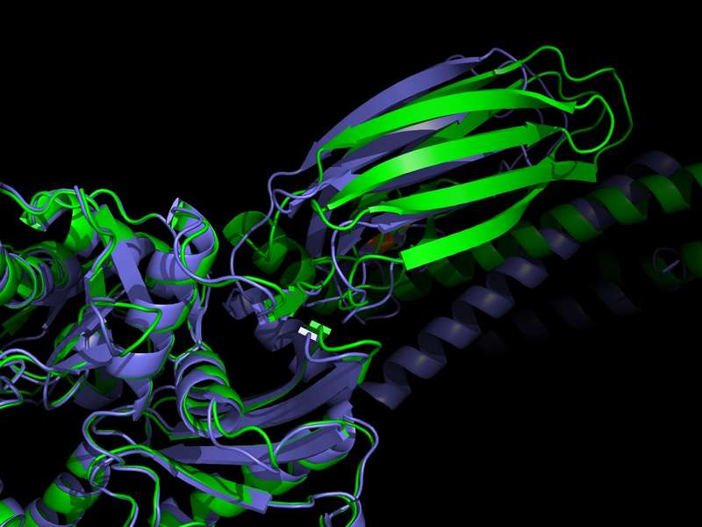
Şekil 5. L391NVA mutantı orta görünüm. Linker bölgesinde yüksek backbone benzerliği gözlenmektedir.
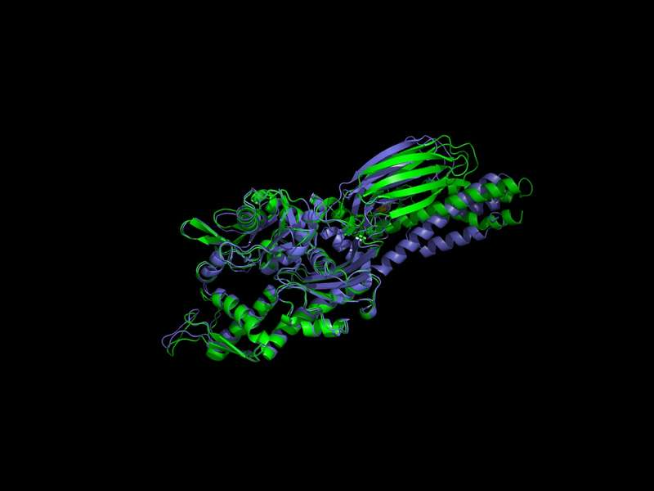
Şekil 6. L391NVA mutantı uzak görünüm. Tam protein düzeyinde yapısal bütünlüğün korunduğu görülmektedir.
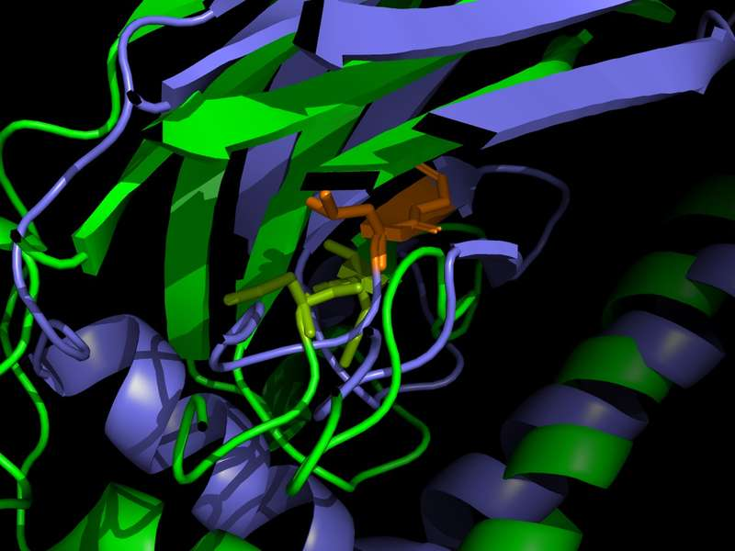
Şekil 7. L390+L391NVA çift mutantı yakın görünüm. Her iki NVA yan zincirinin linker hidrofobik çekirdeğindeki birlikte konformasyonu.
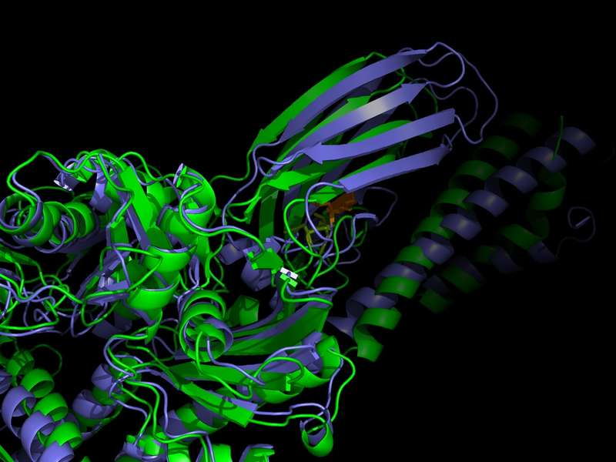
Şekil 8. L390+L391NVA çift mutantı orta görünüm. Çift substitüsyona rağmen NBD-SBD bağlantı bölgesinin korunması.
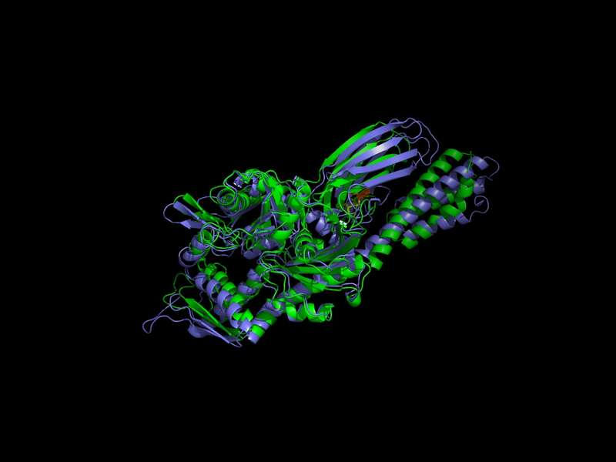
Şekil 9. L390+L391NVA çift mutantı uzak görünüm. −6.090 REU stabilizasyonla uyumlu global yapı.

3.1.2. Valin (VAL) — Linker
VAL pozisyona bağlı farklı sonuçlar vermiştir: L390VAL −4.905 REU (güçlü stabilizasyon), L391VAL +2.418 REU (hafif destabilizasyon), L390+L391VAL −2.403 REU (net stabilizasyon; L390 katkısı baskın). Boltz-2 görsellerinde global backbone düzeni korunmakla birlikte linker bölgesinde lokal konformasyonel varyasyonlar içermektedir ^{[9]}.
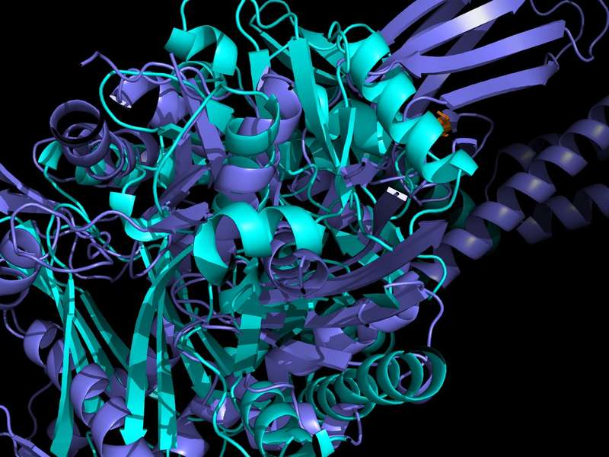
Şekil 10. L390+L391VAL çift mutantı yakın görünüm. Mavi: wild-type, cyan: VAL mutantı. VAL yan zincirlerinin linker bölgesindeki yerleşimi.
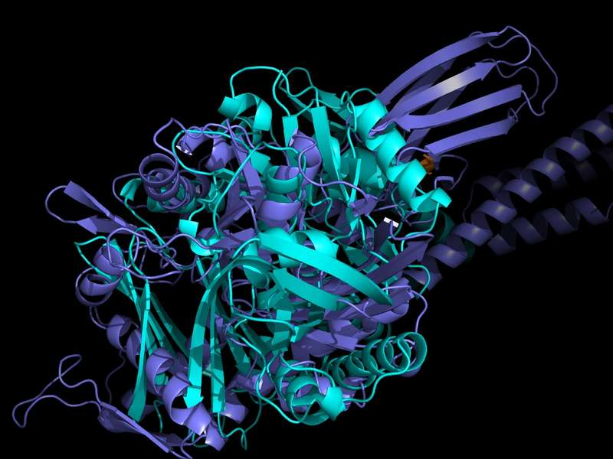
Şekil 11. L390+L391VAL çift mutantı orta görünüm. NBD-SBD geçiş bölgesinde genel backbone korunumu.
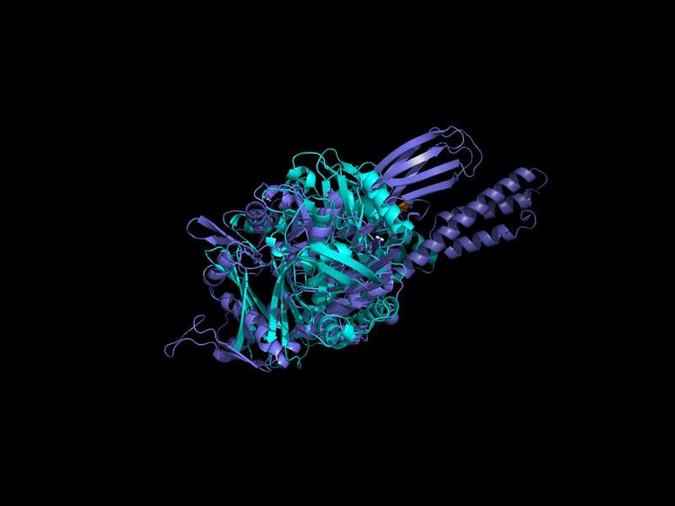
Şekil 12. L390+L391VAL çift mutantı uzak görünüm. Net stabilize edici ΔΔG ile uyumlu global yapısal bütünlük.

3.1.3. İzolösin (ILE) — Linker
ILE linker bölgesinde beklenmedik ölçüde yüksek destabilizasyon değerleri üretmiştir: L390ILE +65.519, L391ILE +7.318, L390+L391ILE +72.800 REU. ILE'nin β-dallanma yapısı (γ-metil grubu), linker'ın dar hidrofobik geometrisiyle ciddi steric çakışmalar oluşturmaktadır. Boltz-2'de 390-391ILE mutantı wild-type'tan belirgin backbone sapmaları sergilemektedir ^{[1,9]}.
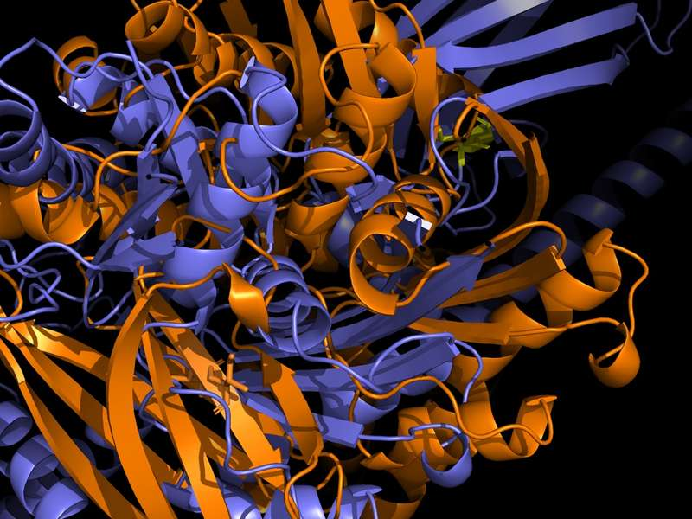
Şekil 13. L390+L391ILE çift mutantı yakın görünüm. Mavi: wild-type, turuncu: ILE mutantı. ILE yan zincirlerinin oluşturduğu steric çakışmalar.
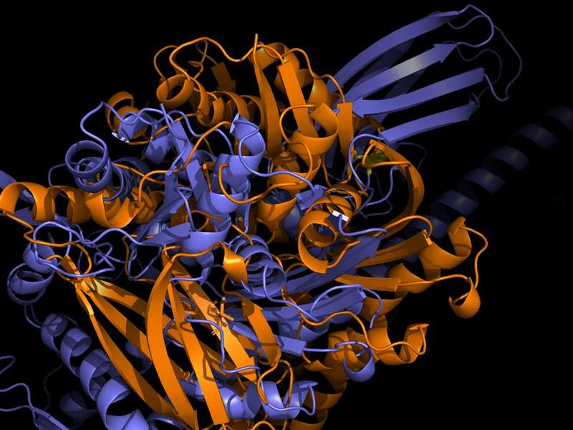
Şekil 14. L390+L391ILE çift mutantı orta görünüm. Linker bölgesinde wild-type'tan belirgin backbone sapması.
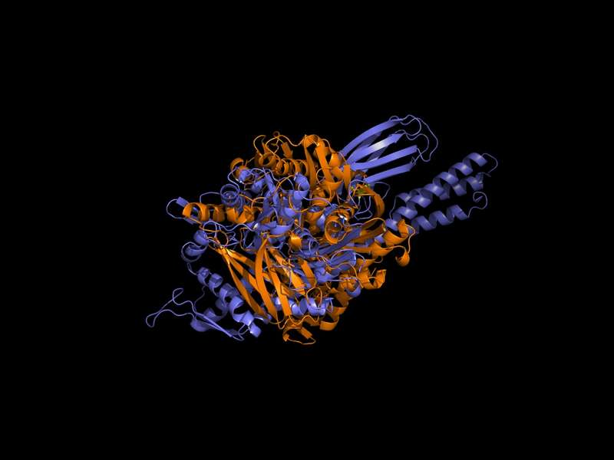
Şekil 15. L390+L391ILE çift mutantı uzak görünüm. Yüksek destabilizasyonla (ΔΔG = +72.800 REU) uyumlu global yapısal distorsiyon.

3.1.4. α-Aminoizobütirik Asit (AIB) — Linker
AIB tüm linker pozisyonlarında destabilize edici bulunmuştur: L390AIB +5.700, L391AIB +18.573, L390+L391AIB +25.364 REU. AIB'nin α,α-dialkil yapısı güçlü α-helikal konformasyon tercihi sergilediğinden ^{[10]}, linker'ın esnek yapısıyla biyofiziksel uyumsuzluğu beklenen bir sonuçtur. Boltz-2'de 390-391AIB mutantı, linker bölgesindeki β-strand elemanlarının yeniden düzenlendiği gözlenmektedir.
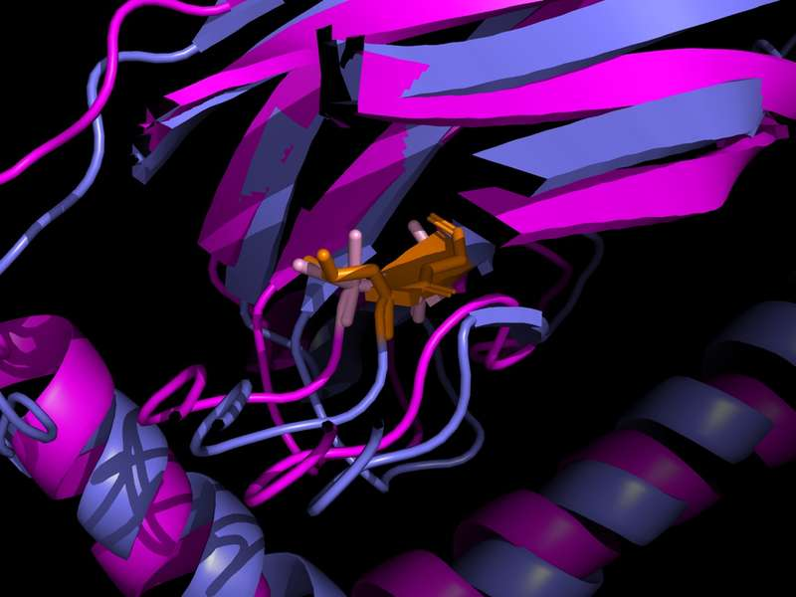
Şekil 16. L390+L391AIB çift mutantı yakın görünüm. Mavi: wild-type, magenta: AIB mutantı. AIB'nin α,α-dialkil yan zincirinin oluşturduğu steric uyumsuzluk.
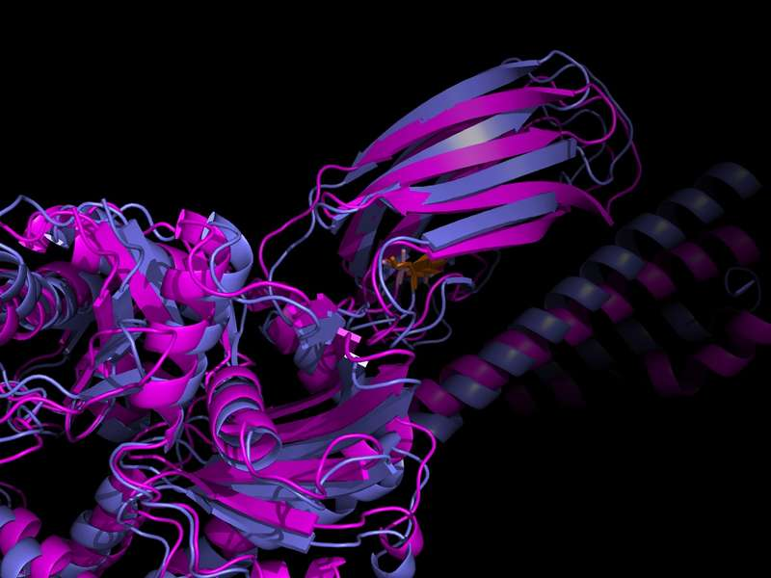
Şekil 17. L390+L391AIB çift mutantı orta görünüm. Linker bölgesinde wild-type'tan kayda değer backbone sapması.
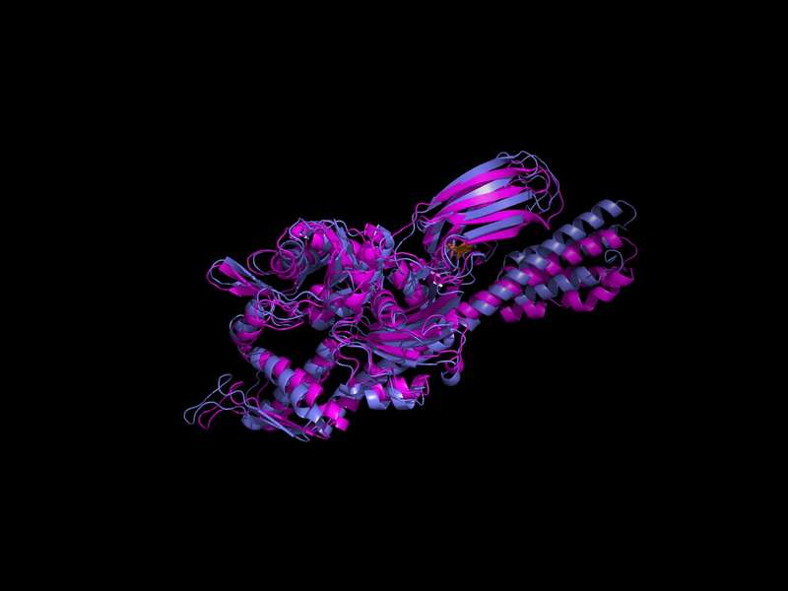
Şekil 18. L390+L391AIB çift mutantı uzak görünüm. AIB'nin helikal tercihi ile uyumlu global yapısal değişiklikler.

3.2. SBD Bölgesi Mutasyonları (A429–A435)
SBD bölgesindeki PyRosetta ΔΔG sonuçları Tablo 2'de özetlenmiştir. Boltz-2 yapısal görüntüleri Şekil 19–30'da sunulmaktadır.

Tablo 2
SBD Bölgesi (A429–A435) PyRosetta ΔΔG Sonuçları
Amino Asit | Pozisyon | ΔΔG (REU) | Değerlendirme
NVA | A429 | -2.578 | ✅ Stabilize edici
NVA | A435 | +5.354 | ❌ Destabilize edici
NVA | A429+A435 | +2.776 | ⚠️ Hafif destabilize
VAL | A429 | +52.115 | ❌ Şiddetli destabilizasyon
VAL | A435 | +27.256 | ❌ Şiddetli destabilizasyon
VAL | A429+A435 | +79.372 | ❌ Şiddetli destabilizasyon
ILE | A429 | +108.675 | ❌ Şiddetli destabilizasyon
ILE | A435 | +409.291 | ❌ Şiddetli destabilizasyon
ILE | A429+A435 | +517.966 | ❌ Şiddetli destabilizasyon
AIB | A429 | +7.899 | ❌ Destabilize edici
AIB | A435 | +113.746 | ❌ Şiddetli destabilizasyon
AIB | A429+A435 | +121.645 | ❌ Şiddetli destabilizasyon
NLE | A429–A435 | HATA | Rotamer kütüphanesi uyumsuz
ABA | A429–A435 | HATA | Rotamer kütüphanesi uyumsuz
BAL | A429–A435 | — | Omurga geometrisi uyumsuz
Not. ✅: Stabilize edici (ΔΔG < 0); ⚠️: Nötr/hafif destabilize; ❌: Destabilize edici (ΔΔG > 0); REU: Rosetta Energy Units.

3.2.1. Norvalin (NVA) — SBD
NVA'nın SBD'deki etkisi pozisyona bağımlı bir desen sergilemiştir: A429NVA −2.578 REU (stabilize edici), A435NVA +5.354 REU (destabilize edici), A429+A435NVA +2.776 REU (net destabilizasyon; A435'in olumsuz katkısı baskın). Bu asimetri, A429 ve A435'in substrat bağlama cebi etrafında farklı steric ortamlara sahip olduğuna işaret etmektedir ^{[1,11]}.
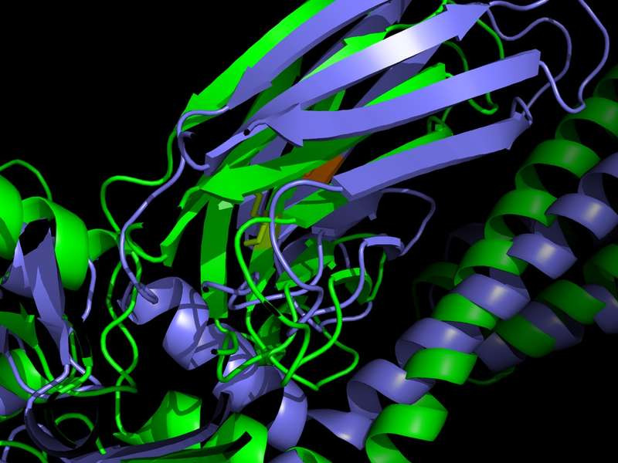
Şekil 19. A429NVA mutantı yakın görünüm. Mavi: wild-type, yeşil: NVA mutantı. NVA yan zincirinin SBD β-sandviç hidrofobik cebindeki konformasyonu.
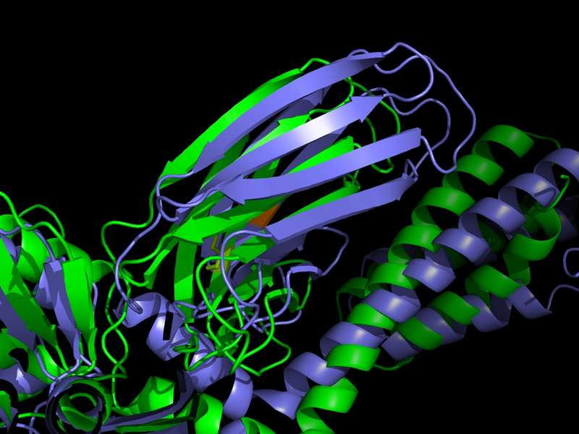
Şekil 20. A429NVA mutantı orta görünüm. SBD bölgesinde wild-type ile yüksek backbone benzerliği.
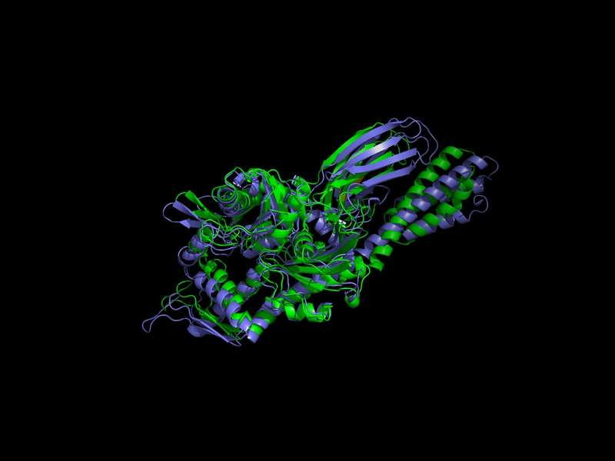
Şekil 21. A429NVA mutantı uzak görünüm. A429NVA'nın (−2.578 REU) global yapı bütünlüğünü koruduğu gözlenmektedir.

3.2.2. İzolösin (ILE) — SBD
ILE, SBD bölgesinde aşırı destabilizasyon değerleri üretmiştir: A429ILE +108.675, A435ILE +409.291, A429+A435ILE +517.966 REU. Bu değerler SBD β-sandviç bölgesinin hacimli amino asitlere olan yapısal hoşgörüsünün son derece sınırlı olduğunu ortaya koymaktadır. Mevcut alanin kalıntıları büyük olasılıkla substrat bağlama geometrisi için evrimsel olarak seçilmiş; ILE'nin dallanmış zinciri bu kısıtlı ortamda aşırı steric çakışmalar oluşturmaktadır ^{[1,11]}.
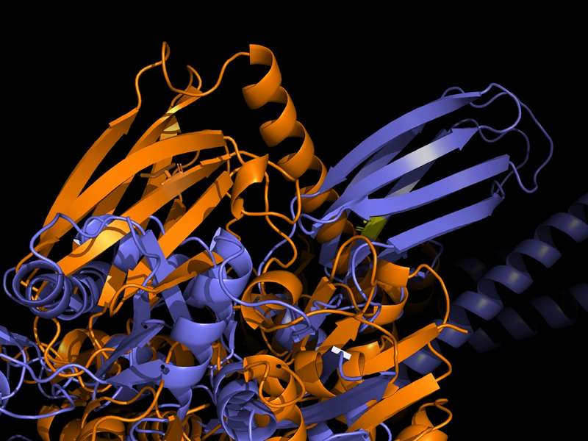
Şekil 22. A429ILE mutantı yakın görünüm. Mavi: wild-type, turuncu: ILE mutantı. ILE yan zincirinin SBD β-sandviçte oluşturduğu steric çakışmalar.
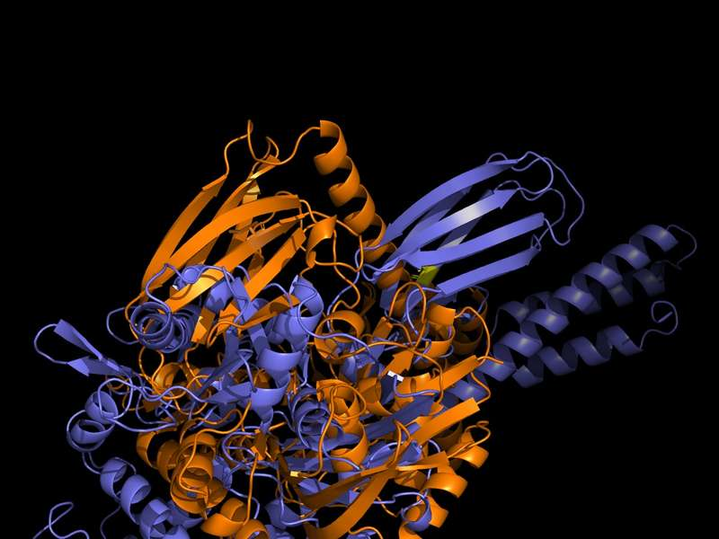
Şekil 23. A429ILE mutantı orta görünüm. SBD bölgesinde +108.675 REU ile uyumlu backbone distorsiyonu.
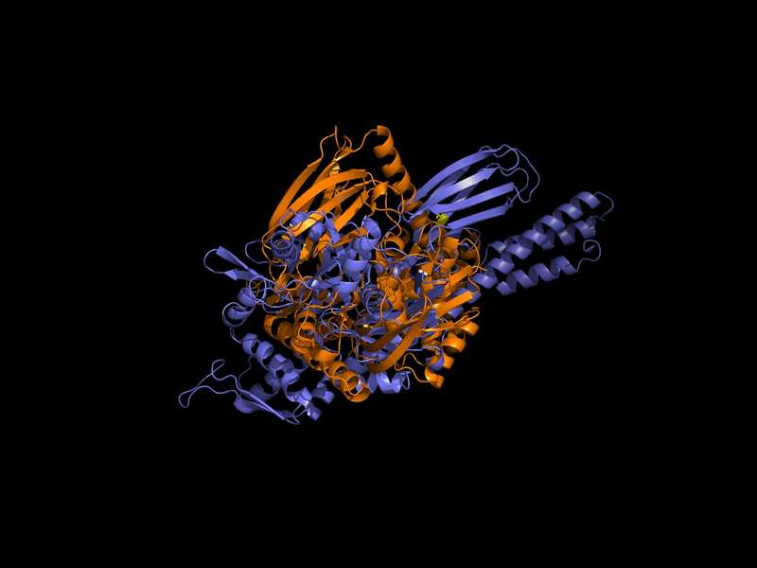
Şekil 24. A429ILE mutantı uzak görünüm. Şiddetli destabilizasyonla uyumlu global yapısal sapmalar.
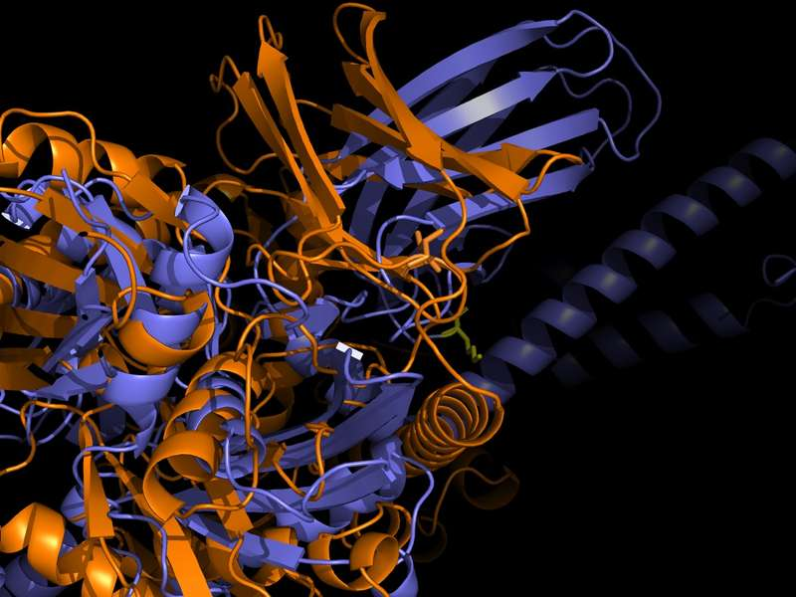
Şekil 25. A435ILE mutantı yakın görünüm. A435 pozisyonundaki ILE'nin oluşturduğu steric uyumsuzluk (+409.291 REU).
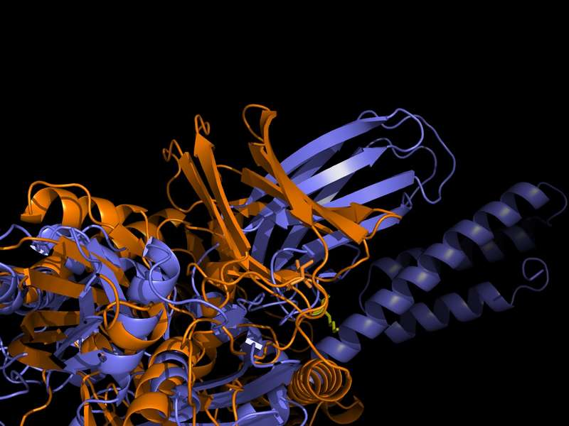
Şekil 26. A435ILE mutantı orta görünüm. Wild-type'tan belirgin SBD backbone sapması.
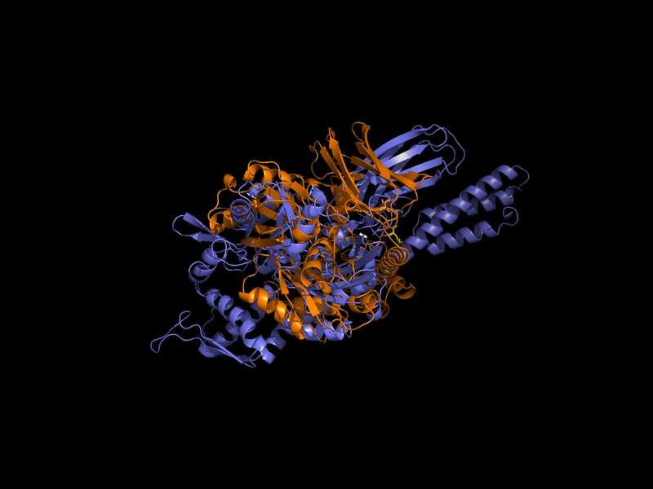
Şekil 27. A435ILE mutantı uzak görünüm. En yüksek tekil ΔΔG değeriyle uyumlu global yapısal bozulma.
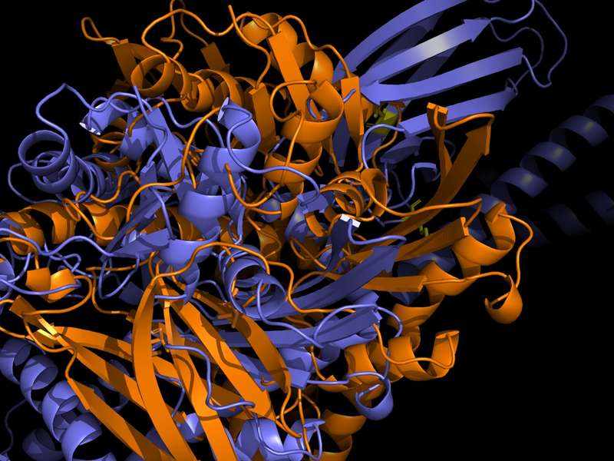
Şekil 28. A429+A435ILE çift mutantı yakın görünüm. Her iki ILE yan zincirinin oluşturduğu kümülatif steric çakışmalar (+517.966 REU).
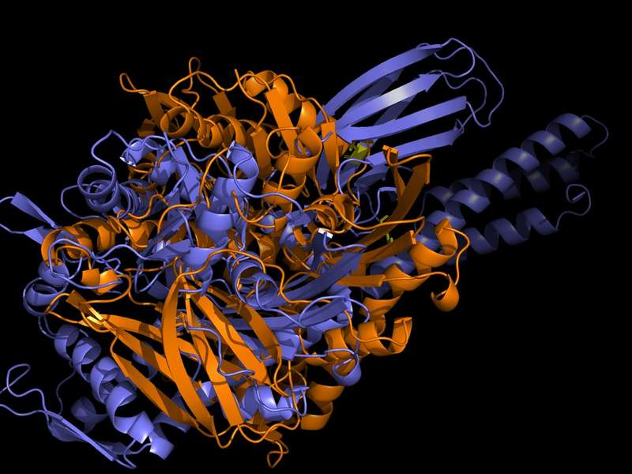
Şekil 29. A429+A435ILE çift mutantı orta görünüm. SBD bölgesinde belirgin konformasyonel yeniden düzenlenme.
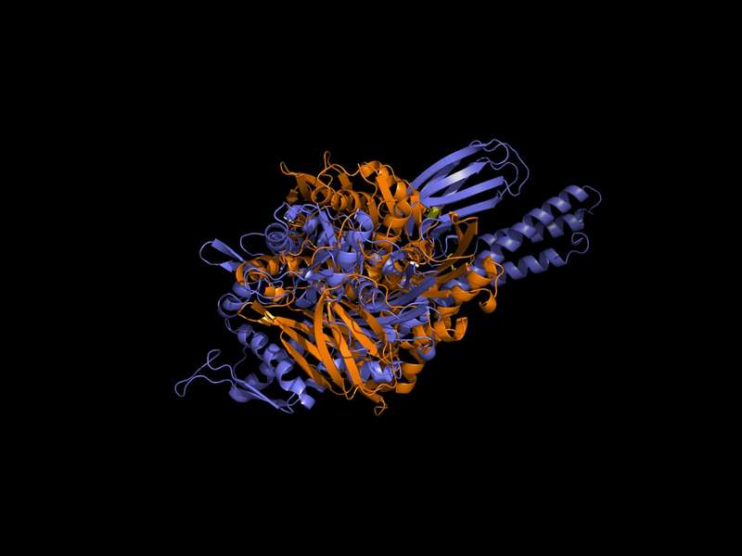
Şekil 30. A429+A435ILE çift mutantı uzak görünüm. Çalışmadaki en yüksek toplam ΔΔG değeriyle uyumlu yapısal distorsiyon.

3.2.3. Hesaplanamayan Mutasyonlar
NLE (NLU kodu), ABA ve BAL için PyRosetta rotamer kütüphanesi hatası alınmış; hesaplamalar tamamlanamamıştır. NLE ve ABA Rosetta'nın standart parametrik çerçevesinde tanımlı olmadığından bu amino asitler için yalnızca Boltz-2 tabanlı yapısal analiz yapılabilecektir. BAL ise standart polipeptid omurga geometrisiyle (φ/ψ torsion uzayıyla) uyumsuz olması nedeniyle başlangıçtan hesaplama dışında bırakılmıştır.

4. Tartışma

4.1. NVA'nın Linker Bölgesindeki Stabilize Edici Etkisi
Bu çalışmanın en dikkat çekici bulgusu, NVA'nın DnaK linker bölgesindeki lösin kalıntılarını −3.751 ile −6.090 REU aralığında ΔΔG değerleriyle değiştirebildiğidir. Bu stabilizasyon, NVA'nın düz zincir yapısının lösin'in dallanmış yapısına kıyasla linker hidrofobik cebinde daha optimal paketlenme sağlamasından kaynaklanıyor olabilir. Boltz-2 yapısal analizlerinin global backbone korunumunu teyit etmesi, allosterik iletim için zorunlu linker konformasyonel dinamiklerinin büyük ölçüde korunduğuna işaret etmektedir ^{[6,9]}.

4.2. SBD Bölgesindeki Pozisyona Bağımlı Etki
NVA'nın A429 ve A435'teki farklı etkileri (−2.578 ve +5.354 REU), bu pozisyonların belirgin biçimde farklı steric mikro ortamlara sahip olduğuna işaret etmektedir. VAL ve ILE'nin SBD'deki aşırı yüksek destabilizasyon değerleri, alanin pozisyonlarının substrat bağlama geometrisi için evrimsel olarak optimize edildiğini göstermektedir; amino asit hacmindeki küçük artışların bile ciddi enerji cezalarına yol açabildiği önceki çalışmalarla da uyumludur ^{[1,11]}.

4.3. Astrobiyolojik Yorum
Bu çalışmanın bulguları, erken Dünya'daki potansiyel protein evrimine ilişkin önemli çıkarımlar sunmaktadır. NVA'nın linker bölgesinde yapısal uyumluluğu ve stabilizasyon etkisi, bu amino asidin ilkel şaperon öncüllerine entegre olmuş olabileceğini destekler ^{[3,8]}. Öte yandan ILE, AIB gibi amino asitlerin belirli pozisyonlarda güçlü destabilizasyon göstermesi, erken protein evriminde amino asit seçiminde biyofiziksel kısıtlamaların belirleyici olduğuna işaret etmektedir.

5. Sınırlılıklar ve Gelecek Çalışmalar

5.1. Mevcut Çalışmanın Sınırlılıkları
PyRosetta hesaplamalarında backbone minimizasyonu uygulanmamış olması en önemli metodolojik sınırlılığı oluşturmaktadır; bu durum özellikle yüksek REU değerlerinde aşırı tahminlere yol açabilmektedir ^{[7]}. NLE, ABA ve BAL için rotamer kütüphanesi eksikliği bu amino asitler hakkında enerji temelli yorum yapılmasını engellemektedir. Boltz-2 statik yapı tahminleri ATP/ADP döngüsüne bağlı allosterik dinamikleri yansıtamamaktadır. Ayrıca kalan 32 Boltz-2 işinin hesaplama kapasitesi kısıtları nedeniyle tamamlanamamış olması, bazı amino asit–pozisyon kombinasyonlarının değerlendirilememiş kalmasına yol açmıştır.

5.2. Gelecek Çalışmalar
Flex ddG protokolü ile backbone minimizasyonu içeren ΔΔG hesaplamalarının tekrar edilmesi, daha güvenilir sonuçlar verecektir. NLE, ABA ve BAL için FoldX veya Rosetta Relax tabanlı alternatif hesaplamalar yapılmalıdır. Kararlı NVA mutantları için moleküler dinamik simülasyonları ile allosterik dinamikler incelenmelidir. Substrat peptid doking analizi ile NVA mutantlarının bağlama afinitesindeki değişimler araştırılmalıdır. Uzun vadede, amber stop kodon baskılama ile non-kanonik amino asit inkorporasyon deneyleri in vitro doğrulama sağlayacaktır.

6. Sonuç
Bu çalışmada, Bennu asteroidi kökenli yedi non-kanonik amino asidin DnaK şaperon proteininin linker (L390–L391) ve SBD (A429–A435) bölgelerindeki etkileri PyRosetta ^{[7]} enerji hesaplamaları ve Boltz-2 yapısal tahminleriyle in silico olarak değerlendirilmiştir.
Temel bulgular: NVA linker bölgesinde güçlü stabilize edici etki göstermiş (ΔΔG = −6.090 REU, çift mutasyon) ve Boltz-2 analizleriyle uyumlu biçimde global backbone geometrisini koruyarak lokal konformasyonel adaptasyon sergilemiştir ^{[1,9]}. VAL linker L390'da stabilize edici etki sağlarken diğer pozisyonlarda destabilize edici bulunmuştur. ILE ve AIB tüm pozisyonlarda belirgin destabilizasyon üretmiştir; SBD'de ILE için 517 REU'ya ulaşan aşırı değerler elde edilmiştir. NLE, ABA ve BAL hesaplanamaz bulunmuştur.
Bu bulgular, non-kanonik amino asit uyumluluğunun amino asidin yapısal özelliklerine ve protein içi pozisyona göre büyük farklılıklar gösterdiğini açıkça ortaya koymaktadır. NVA'nın linker bölgesindeki olumlu enerji profili, bu amino asidin erken Dünya'ya asteroid çarpması yoluyla taşınması halinde ilkel şaperon öncüllerine entegre olmuş olabileceği hipotezini destekler niteliktedir ^{[3,8]}. Bu çalışma, in silico yöntemlerle astrobiyolojik bir hipotezi test eden disiplinlerarası bir yaklaşım sunmakta ve deneysel takip çalışmaları için zemin hazırlamaktadır.

Kaynakça

1. Bertelsen, E. B., Chang, L., Gestwicki, J. E., & Zuiderweg, E. R. (2009). Solution conformation of wild-type E. coli Hsp70 (DnaK) chaperone complexed with ADP and substrate. Proceedings of the National Academy of Sciences, 106(20), 8471–8476. https://doi.org/10.1073/pnas.0903503106
2. Bukau, B., & Horwich, A. L. (1998). The Hsp70 and Hsp60 chaperone machines. Cell, 92(3), 351–366. https://doi.org/10.1016/S0092-8674(00)80928-9
3. Glavin, D. P., Burton, A. S., Elsila, J. E., Aponte, J. C., & Dworkin, J. P. (2023). The significance of meteoritic amino acids. Chemical Reviews, 123(21), 12478–12528. https://doi.org/10.1021/acs.chemrev.3c00247
4. Hartl, F. U., Bracher, A., & Hayer-Hartl, M. (2011). Molecular chaperones in protein folding and proteostasis. Nature, 475(7356), 324–332. https://doi.org/10.1038/nature10317
5. Laufen, T., Mayer, M. P., Beisel, C., Klostermeier, D., Mogk, A., Reinstein, J., & Bukau, B. (1999). Mechanism of regulation of Hsp70 chaperones by DnaJ cochaperones. Proceedings of the National Academy of Sciences, 96(10), 5452–5457. https://doi.org/10.1073/pnas.96.10.5452
6. Mayer, M. P. (2010). Gymnastics of molecular chaperones. Molecular Cell, 39(3), 321–331. https://doi.org/10.1016/j.molcel.2010.07.012
7. Park, H., Bradley, P., Greisen, P., Jr., Liu, Y., Mulligan, V. K., Kim, D. E., Baker, D., & DiMaio, F. (2016). Simultaneous optimization of biomolecular energy functions on features from small molecules and macromolecules. Journal of Chemical Theory and Computation, 12(12), 6201–6212. https://doi.org/10.1021/acs.jctc.6b00819
8. Pizzarello, S., & Shock, E. (2010). The organic composition of carbonaceous meteorites: The evolutionary story ahead of biochemistry. Cold Spring Harbor Perspectives in Biology, 2(3), a002105. https://doi.org/10.1101/cshperspect.a002105
9. Swain, J. F., Dinler, G., Sivendran, R., Montgomery, D. L., Stotz, M., & Gierasch, L. M. (2007). Hsp70 chaperone ligands control domain association via an allosteric mechanism mediated by the interdomain linker. Molecular Cell, 26(1), 27–39. https://doi.org/10.1016/j.molcel.2007.02.020
10. Toniolo, C., & Benedetti, E. (1991). The polypeptide 3(10)-helix. Trends in Biochemical Sciences, 16, 350–353. https://doi.org/10.1016/0968-0004(91)90141-U
11. Zhu, X., Zhao, X., Burkholder, W. F., Gragerov, A., Ogata, C. M., Gottesman, M. E., & Hendrickson, W. A. (1996). Structural analysis of substrate binding by the molecular chaperone DnaK. Science, 272(5268), 1606–1614. https://doi.org/10.1126/science.272.5268.1606

